### 一、头部导航：

1、静态页面

<header>

<nav>

<img src="img/timg1.png"/>

<ul class="Navlist">

<li><a href="index.html">首页</a></li>

<li><a href="photosShare.html">客片欣赏</a></li>

<li>

<a href="weddings.html">婚纱摄影</a>

</li>

<li><a href="animals.html">动物美拍</a></li>

<li><a href="photoSummary.html">摄影概述</a></li>

</ul>

</nav>

</header>

1. css布局

静态页面布局

header{

width: 100%;

height: 83px;

text-align: center;

line-height: 80px;

position: fixed;

top: 0px;

background: rgba(255,255,255,0.6);

z-index: 2;

}

nav{

width:1000px;

margin: 0 auto;

}

.Navlist{

float:right;

}

.Navlist li{

width:150px;

height: 80px;

float:left;

border:none;

transition: all 0.5s;

}

.Navlist li a{

color:#FFC001;

font-size:20px;

font-weight:bold;

}

**鼠标移入出现黄色背景**

.Navlist li:hover{

background:#FFC001;

}

.Navlist li:hover a{

color:#fff;

}

**跳转到相应的页面，对应的导航栏选项下面出现黄色边框**

/*A、首页换色底框*/

.Navlist li:nth-child(1){

border-bottom:3px solid #FFC001;

}

/*B、客片欣赏黄色底框*/

1、客片欣赏这页面的头部静态页面，多加一个class名字

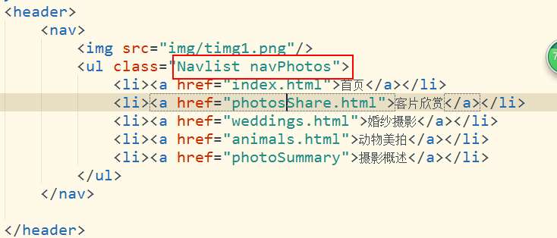

2、客片欣赏的css样式

.navPhotos li:nth-child(1){

border:none;

}

.navPhotos li:nth-child(2){

border-bottom:3px solid #FFC001;

}

/*C、婚纱摄影的黄色底框*/

1、婚纱摄影这页面的头部静态页面，多加一个class名字

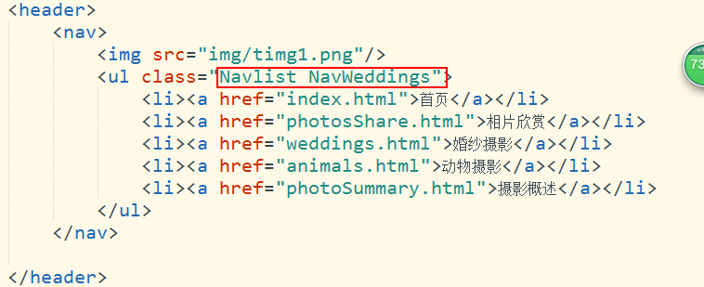

2、婚纱摄影的css样式

.NavWeddings li:nth-child(1){

border:none;

}

.NavWeddings li:nth-child(3){

border-bottom:3px solid #FFC001;

}

/*注：动物美拍和摄影概述的黄色底框：和客片欣赏的方法一样，就是在当前的动物美拍和摄影概述静态页面添加一个class名字，css样式里面，让第一个li标签的底框消失，给当前页面导航栏的对应的li标签添加底框*/

### 二、铺满屏幕的纵向轮播图：

**设计思路：Ul列表运动。**

**1、静态页面**

<div class="indexBanner">

<ul class="indexBannerList">

<li><img src="img/img_e.jpg"/></li>

<li><img src="img/img_mty.jpg"/></li>

<li><img src="img/img_nr.jpg"/></li>

<li><img src="img/img_hs.jpg"/></li>

</ul>

</div>

1. **css页面设置：**
2. **图片铺满整个屏幕**

.indexBanner{

max-width: 1920px;

min-width: 1000px;

height:1000px;

overflow: hidden;

}

.indexBannerList{

width: 100%;

height: 4000px;

animation:VerticalBanner 15s linear infinite alternate;

}

.indexBannerList li{

width:100%;

height:1000px;

}

.indexBannerList li img{

width:100%;

height:100%;

}

**B、轮播动起来**

四张图片的轮播，每张图片在当前位置停留1s钟。

1s----第一张图片滑进来，ul静止不动：0

2s----第一张图片滑出去，第二张图片滑进来，ul向上滑动一个li标签的高度：-Hli

3s----第二张图片滑出去，第三张图片滑进来，ul向上滑动2个li标签的高度：-2Hli

4s----第三张图片滑出去，第四张图片滑进来，ul向上滑动3个li标签的高度：-3Hli

@keyframes VerticalBanner{

0%{transform:translateY(0)}

15%{transform:translateY(0)}

30%{transform:translateY(-1000px)}

45%{transform:translateY(-1000px)}

60%{transform:translateY(-2000px)}

75%{transform:translateY(-2000px)}

90%{transform:translateY(-3000px)}

100%{transform:translateY(-3000px)}

}

### 鼠标移入改变背景图片

静态页面：

<div class="Indexlog">

<ul class="indexLogList">

<li><a href="">人物摄像</a></li>

<li><a href="">风景摄像</a></li>

<li><a href="">婚纱摄像</a></li>

<li><a href="">动物摄像</a></li>

</ul>

</div>

Css布局

.Indexlog{

max-width: 1920px;

min-width: 1000px;

height:320px;

line-height: 320px;

}

.indexLogList{

width:1000px;

height:220px;

margin:0px auto;

margin-top:100px;

}

.indexLogList li{

width:220px;

height:220px;

text-align: center;

border:1px solid #e3e3e3;

float:left;

margin-left:20px;

transition: all 0.5s;

}

.indexLogList li a{

color:#000;

font-size: 20px;

}

.indexLogList li:nth-child(1){

background: url(../img/rx_sm.png) no-repeat;

background-size: 100px 100px;

background-position: center 30px;

}

.indexLogList li:nth-child(1):hover{

background: url(../img/rx_sm2.png) no-repeat;

background-size: 100px 100px;

background-position:center 30px;

background-color: #FFC001;

}

.indexLogList li:nth-child(1):hover a{

color:#fff;

}

.indexLogList li:nth-child(2){

background: url(../img/ss_sm.png) no-repeat;

background-size: 100px 100px;

background-position: center 30px;

}

.indexLogList li:nth-child(2):hover{

background: url(../img/ss_sm2.png) no-repeat;

background-size: 100px 100px;

background-position:center 30px;

background-color: #FFC001;

}

.indexLogList li:nth-child(2):hover a{

color:#fff;

}

.indexLogList li:nth-child(3){

background: url(../img/hs_sm.png) no-repeat;

background-size: 100px 100px;

background-position: center 30px;

}

.indexLogList li:nth-child(3):hover{

background: url(../img/hs_sm2.png) no-repeat;

background-size: 100px 100px;

background-position:center 30px;

background-color: #FFC001;

}

.indexLogList li:nth-child(3):hover a{

color:#fff;

}

.indexLogList li:nth-child(4){

background: url(../img/timg4.png) no-repeat;

background-size: 100px 100px;

background-position: center 30px;

}

.indexLogList li:nth-child(4):hover{

background: url(../img/timg5.png) no-repeat;

background-size: 100px 100px;

background-position:center 30px;

background-color: #FFC001;

}

.indexLogList li:nth-child(4):hover a{

color:#fff;

}

### 三角形

静态页面：<div class="caret"></div>

dfdfdfdfdfd

Css布局：

.caret,.catchBeautyPhotos{

clear: both;

}

.caret{

width:0;

height:0;

border-left:800px solid #FFC001;

border-top:550px solid transparent;

border-bottom:665px solid transparent;

transform: translateY(70px);

float:left;

z-index:1;

}

### 淡入淡出的轮播图实现步骤：

假设一个完整的轮播时间是5s钟

第一次轮播：

1s-----第一张图片淡入进来

2s-----第一张图片淡出，第二张图片淡入进来

3s-----第二张图片，第三张图片淡入进来

4s-----第三张图片，第四张图片淡入进来

5s-----第四张图片，第五张图片淡入进来

**第一张图片的淡入淡出整个过程**

@keyframes fadeBanner1{

0%{opacity: 0;}

10%{opacity: 1;}

20%{opacity:1}

30%{opacity:0}

}

**第二张图片的淡入淡出的整个过程**

@keyframes fadeBanner2{

20%{opacity: 0;}

30%{opacity: 1;}

40%{opacity:1}

50%{opacity:0}

}

1，基本布局：

<div class="weddingsBanner">

<ul class="weddingsBannerBox">

<li><img src="img/lunbo1-men.jpg"/></li>

<li><img src="img/lunbo2-men.jpg"/></li>

<li><img src="img/lunbo3-men.jpg"/></li>

<li><img src="img/lunbo4-men.jpg"/></li>

<li><img src="img/lunbo5-men.jpg"/></li>

</ul>

</div>

2，css样式：

静态布局：

注意动画效果，一定有一个对比的值。比如每张图片是从无到有的，所以opacity是从0-1。

.weddingsBanner{

max-width:1920px;

min-width:1000px;

margin:0px auto;

}

.weddingsBannerBox{

width:1000px;

height:500px;

margin:0px auto;

position: relative;

}

.weddingsBannerBox **li{**

width:100%;

height:100%;

position: absolute;

left: 0;

top:0;

**opacity: 0;**

transition: all 30s;

}

.weddingsBannerBox li img{

width:100%;

height: 100%;

}

动画效果：

1. **定义动画时，简单的动画可以直接使用关键字from和to，即从一种状态过渡到另一种状态：**
2. **如果复杂的动画，可以混合**[<percentage>](http://www.css88.com/book/css/values/numeric/percentage.htm)**去设置某个时间段内的任意时间点的样式：**

百分比的确定是100%/图片张数/2。轮播几张图片，就有几个动画方案。每个动画方案的百分比的计算或者说**每张图片淡入淡出的时间间隔**是**：100%/图片张数/2**

@keyframes fadeBanner1{

0%{opacity: 0;}

10%{opacity: 1;}

20%{opacity:1}

30%{opacity:0}

}

.weddingsBannerBox li:nth-child(1){

animation: fadeBanner1 15s linear infinite;

}

@keyframes fadeBanner2{

20%{opacity: 0;}

30%{opacity: 1;}

40%{opacity:1}

50%{opacity:0}

}

.weddingsBannerBox li:nth-child(2){

animation: fadeBanner2 15s linear infinite;

}

@keyframes fadeBanner3{

40%{opacity: 0;}

50%{opacity: 1;}

60%{opacity:1}

70%{opacity:0}

}

.weddingsBannerBox li:nth-child(3){

animation: fadeBanner3 15s linear infinite ;

}

@keyframes fadeBanner4{

60%{opacity: 0;}

70%{opacity: 1;}

80%{opacity:1}

90%{opacity:0}

}

.weddingsBannerBox li:nth-child(4){

animation: fadeBanner4 15s linear infinite ;

}

@keyframes fadeBanner5{

80%{opacity: 0;}

90%{opacity: 1;}

100%{opacity:1}

10%{opacity:0}

}

.weddingsBannerBox li:nth-child(5){

animation: fadeBanner5 15s linear infinite;

}

animation-fill-mode : none | forwards | backwards | both;

|  |  |
| --- | --- |
| **值** | **描述** |
| none | 不改变默认行为。 |
| forwards | 当动画完成后，保持最后一个属性值（在最后一个关键帧中定义）。 |
| backwards | 在 animation-delay 所指定的一段时间内，在动画显示之前，应用开始属性值（在第一个关键帧中定义）。 |
| both | 向前和向后填充模式都被应用。 |

### 鼠标移入黑色遮罩层

页面布局：

<li>

<section class="cBPhoto cBPhotosLeft">

<div >

<section class="cBPhotosHidden">----小孩与他的狗----</section>

</div>

</section>

<section class="cBPhoto cBPhotosRight">

<div id="">

<section class="cBPhotosHidden">----咖啡烟----</section>

</div>

</section>

</li>

### 从右向左滑动渐变出来

页面布局：

<article class="staticTimeContents">

<section>定格你的人生瞬间</section>

<section>为你保存感人时刻</section>

<section>是对生活的热爱、是对美的流连忘返、还是对大师们的仰慕，才让你举起手中的重家伙。现在请抽离下，别让自己沉寂在无尽的快门声中，想想当初那刻你为了什么按下每次清脆的快门。</section>

<section>有亲人的幸福、有旅行的印记、有那从未忘却过的记忆。回忆的它对每个人来说都不同地存有着，但它一定都将把你人生的自然饱和度提高百分百。</section>

<section>“回”并不是倒退，它似长河，悠长、久远，载得动过去，经得起未来，今天努力想变得清澈的碧水可能付诸东流，但他朝的白练如絮在沉淀以后能辉煌如虹。</section>

<a href="#" class="sTcontacts">联系我们</a>

</article>

Css布局：

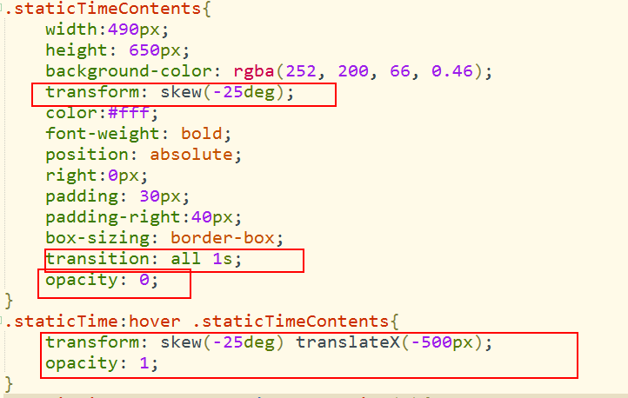

### 七、文字动画方案实现思路：

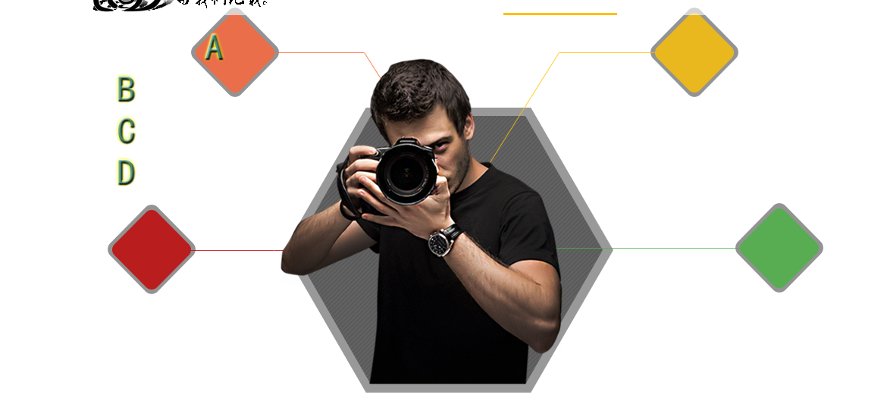

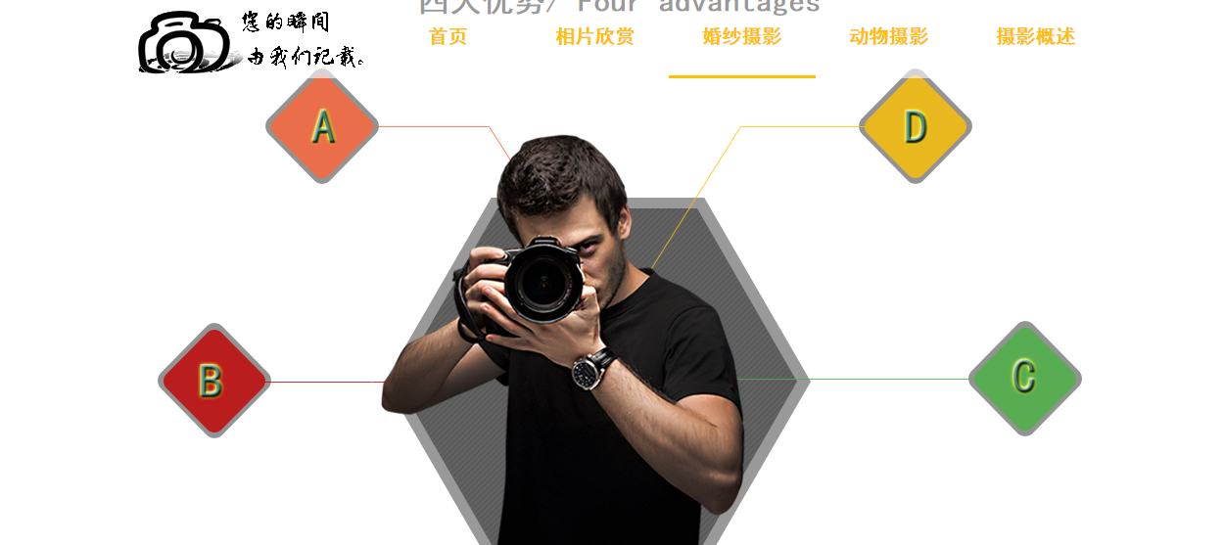

1. 首先基本页面布局：

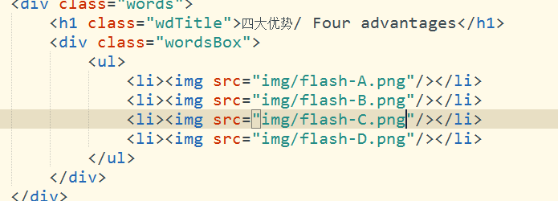

1. css布局：

文字运动，刚开始是一个左对齐的垂直排列的字母，后来四个字母同时运动，每一个字母运动，是一个单独的动画方案。

@keyframes aMove{

0%{transform:translate(0,0)}

100%{transform:translate(145px,35px)}

}

.wordsBox li:nth-child(1){

animation: aMove 2s forwards;

}

@keyframes bMove{

30%{transform:translate(0,30px)}

45%{transform:translate(30px,240px)}

100%{transform:translate(30px,240px)}

}

.wordsBox li:nth-child(2){

animation: bMove 5s forwards;

}

@keyframes cMove{

30%{transform:translate(0,30px)}

45%{transform:translate(0px,180px)}

50%{transform:translate(0px,180px)}

100%{transform:translate(860px,180px)}

}

.wordsBox li:nth-child(3){

animation: cMove 4s forwards;

}

@keyframes dMove{

30%{transform:translate(0,30px)}

45%{transform:translate(0px,180px)}

60%{transform:translate(0px,180px)}

100%{transform:translate(750px,-130px)}

}

.wordsBox li:nth-child(4){

animation: dMove 4.2s forwards;

}

### 八、Css3选项卡：

**A.基本布局上**，导航栏和内容部分必须放在一起，而不能分开放置。例如下面

<li>

<a href="javascript:void(0)">婚纱摄影</a>

<section class="weddingsP">

<ul>

<li><img src="img/table_img7.jpg"/></li>

<li><img src="img/table_img8.jpg"/></li>

<li><img src="img/table_img9.jpg"/></li>

<li><img src="img/table_img10.jpg"/></li>

<li><img src="img/table_img11.jpg"/></li>

<li><img src="img/table_img12.jpg"/></li>

</ul>

</section>

</li>

**B、css设置**

1. **选项卡导航栏，**只需要将包裹着导航栏和选项卡内容的**li标签浮动**，注意这里**不**能**设**置**li标签的宽度和高度。**
2. **选项卡的内容部分tabcontent。**

选项卡的内容部分要绝对定位，给整个选项卡的最外层div相对定位。定位之后，所有的选项内容都会折叠在一起，默认显示，第一个导航栏对应的选项内容。将所有的内容项影藏（display：none），第一个选项内容显示（display：block）

1. **鼠标移入导航栏，导航栏背景颜色变，字体颜色变。**

Li a：hover

1. **鼠标移入导航栏，在下面显示对应的选项，移出导航栏，但在li标签上移动，对应的选项内容依然存在，而不是显示默认的第一个选项内容**

Li：hover 选项卡内容（tabcontent）{display：block}

**5、给选项的具体内容添加动画。**

### 九、鼠标移入图片，图片晃动两下，然后停留在最后的状态，移出鼠标，图片回到最初的状态。

1. **晃动需要旋转。晃动两次，旋转两次，最后停留在一个较大的位置。**

第一次旋转的角度要大于第二次旋转的角度。最后停留在某一个位置，在旋转到一个较大的角度，停下来。

@keyframes TabsAnimation1{

0%{transform:rotate(0deg)}

15%{transform: rotate(0deg);}

30%{transform: rotate(-30deg);}

45%{transform: rotate(-30deg);}

60%{transform: rotate(-15deg);}

75%{transform: rotate(-15deg);}

90%{transform: rotate(-25deg);}

100%{transform: rotate(-25deg) scale(1.1);}

}

**2、最后显示的动画的最后一个状态，也就是动画完成的最后一个状态，需要借用forwards这个属相值。**

.psTabsList li a+section li:hover{

animation: TabsAnimation1 0.4s forwards;

}

### 十、2d动画相关的知识点：

1，平移：translate（x，y）x轴向**右**为正，y轴向**下**为正。平移的参考点是本身元素的左上角。

Transform：translate（100px,20px）

* **一个参数时**：表示**水平方向的移动距离**；
* 两个参数时：第一个参数表示水平方向的移动距离，第二个参数表示垂直方向的移动距离。

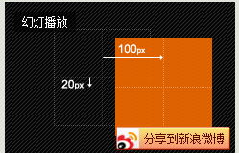

**2，旋转**：rotate（30deg），绕中心点旋转，旋转的方向，**顺时针**为正，逆时针为负，

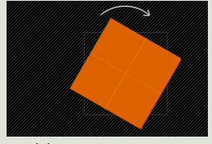

1. **扭曲**skew(xdeg,ydeg),元素的**中心**为基准点。

* **一个参数**时：表示**水平**方向的倾斜角度；
* 两个参数时：第一个参数表示水平方向的倾斜角度，第二个参数表示垂直方向的倾斜角度。

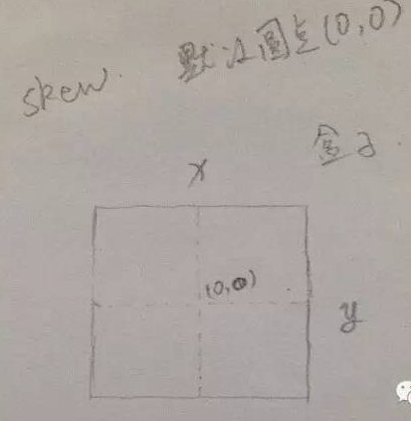

**skewX**（10deg）元素的**中心**为基准点。**逆时针为正**。沿**X轴方向扭曲**

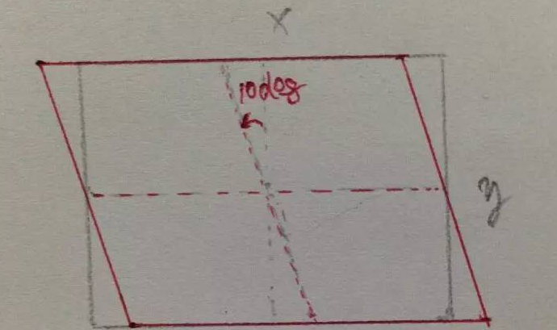

skewY（10deg）元素的**中心**为基准点。**顺时针为正**。沿**y轴方向扭曲**

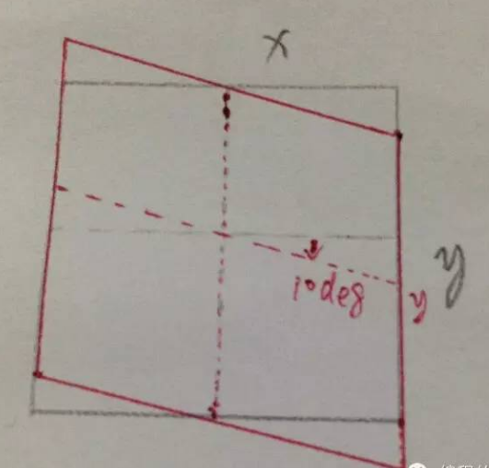

**4、缩放：Scale（x,y）**

* **一个参数时**：**表示水平和垂直同时缩放该倍率**
* 两个参数时：第一个参数指定水平方向的缩放倍率，第二个参数指定垂直方向的缩放倍率。

4、transform-origin(25%,75%)可以改变基准点，基准点的参考点，相对于元素的左上角。

5，多个不同的动画之间用**空格**隔开

### 十一、A标签的相关知识点

**1、禁止a标签自动跳转到页面顶部**

<a href="javascript:void(0)">人物摄影</a>

**2、A标签的几个状态**

link:连接平常的状态  （正常状态）  
 active:连接被按下的时候  （按下鼠标时的状态）  
 visited:连接被访问过之后  （按下鼠标再次停留在上面的动态）  
  hover:鼠标放到连接上的时候（鼠标经过时的状态）

**3、a标签的状态的设置顺序**

“爱恨原则”（LoVe/HAte），即四种伪类的首字母:LVHA。  
再重复一遍正确的顺序：a:link、a:visited、**a:hover**、a:active .

**1.鼠标经过的“未访问链接”同时拥有a:link、a:hover两种属性，后面的属性会覆盖前面的属性定义；**

**2.鼠标经过的“已访问链接”同时拥有a:visited、a:hover两种属性，后面的属性会覆盖前面的属性定义；**